|  |
| --- |
| C:\Users\Boulanger\AppData\Local\Microsoft\Windows\INetCache\Content.Word\logo St Felix Lasalle.pngDéboxeur robotisé pour bouteille |
|  |
| C:\Users\elevesen\Desktop\gStaubli Logo.jpgC:\Users\elevesen\Desktop\cognex.jpgC:\Users\elevesen\Desktop\Pilz_GmbH_&_Co._KG_Logo.jpg |

2016

Rapport Insight-explorer

Sommaire

[Sommaire 2](#_Toc450134121)

[I. Introduction 3](#_Toc450134122)

[II. Le fonctionnement 5](#_Toc450134123)

[Présentation et connexion 5](#_Toc450134124)

[Configurer image 6](#_Toc450134125)

[Localiser pièce 7](#_Toc450134126)

[Inspecter pièce 9](#_Toc450134127)

[Configurer les résultats 11](#_Toc450134128)

[Terminer 11](#_Toc450134129)

# Introduction

Les systèmes de vision In-Sight sont par essence faciles d'utilisation, à commencer par leurs outils de vision qui n'en sont pas moins très puissants, tout comme leur interface logicielle In-Sight Explorer. Une vue de feuille de calcul simplifie la tâche de l'utilisateur et optimise le contrôle de ses applications d'inspection optique. Le logiciel In-Sight Explorer inclut également un environnement de configuration EasyBuilder qui permet de déployer rapidement des applications fiables, sans aucune programmation nécessaire.

Le logiciel de programmation, **In-Sight Explorer**, est disponible directement sur le site [du constructeur Cognex](http://www.cognex.com/Support/InSight/Software.aspx) afin de programmer et réaliser vos tâches d'inspections. Il est par ailleurs possible d'utiliser ce logiciel en mode émulateur, grâce au [gén](http://www.cognex.com/support/iskeygenerator.aspx)érateur de clé in-sight, afin d'apprendre à utiliser le logiciel ou même tester ses programmes sans la caméra.

**Deux vue** sont disponibles sur le logiciel:

* La vue EasyBuilder permet la réalisation d'une tâche d'inspection en quatre étapes très simples : connexion, configuration des outils, configuration des résultats, exécution.

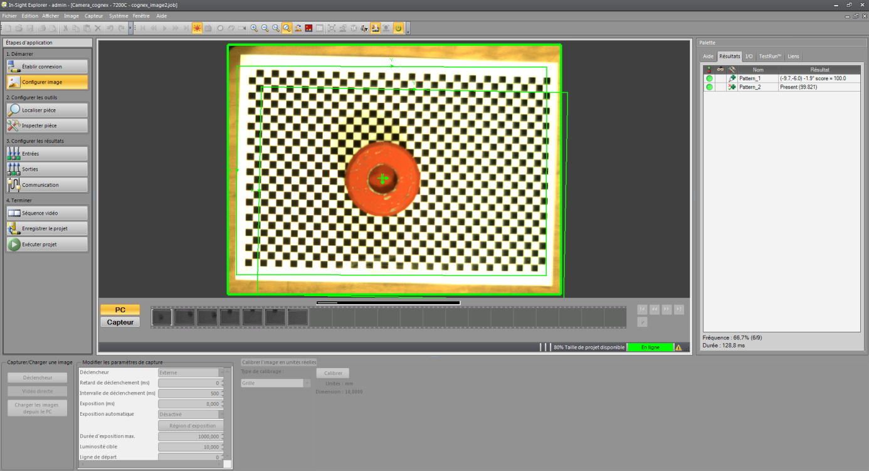

* La vue Tableur permet d'exploiter et configurer complètement vos tâches d'inspection.

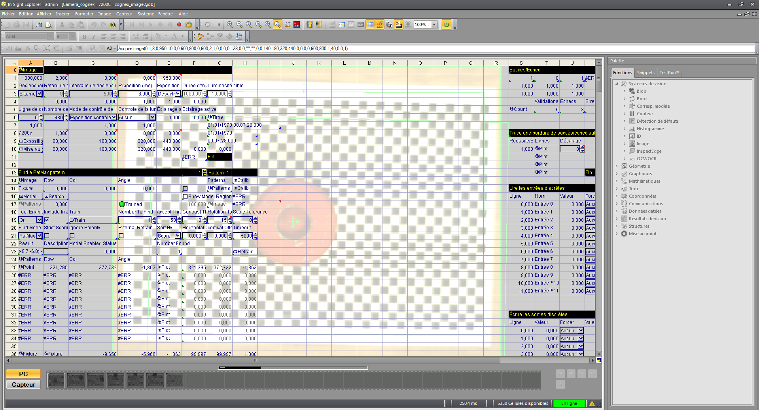

# Le fonctionnement

## Présentation et connexion

Pour le démarrage du logiciel il faut obligatoirement connecter la camera au pc. Une fois la camera brancher au Pc ouvrir le logiciel.

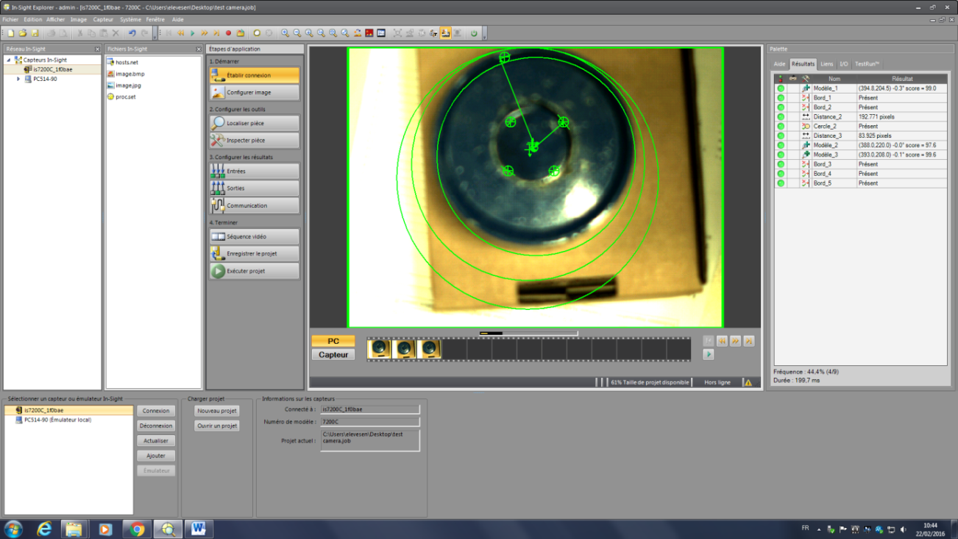

Les étapes pour configurer la caméra

Résultats des outils utilisés

Elément connecté au pc

Pour la partie des éléments connecté il y a la camera que l’on veut utiliser ainsi que mode emulator qui permet de travaillé sans la camera à partir d’image saisie précédemment.

Lors de la première connexion entre la camera et logiciel il faut aller dans l’onglet « système » puis ensuite « ajouter un périphérique ». Lors des prochaine connexions la camera sera détecté automatiquement.

## Configurer image

Une fois la connexion établie on va pouvoir travailler et configurer la camera. Pour travaille il existe trois mode :

* Le mode déclencheur qui peut se faire manuellement ou automatiquement. Si on utilise se mode faire attention à clique sur enregistrer pour pouvoir garder la photo sinon cela va prendre une photo mais à la prochaine connexion il n’y aura pas de photo.
* Le second mode est le mode direct qui permet de voir ce que voit la camera. Ce mode est souvent utilisé pour pourvoir positionner la camera ou l’on veut qu’elle soit et régler la luminosité ainsi que l’optique.
* Le troisième mode est « à partir d’une photo du pc »

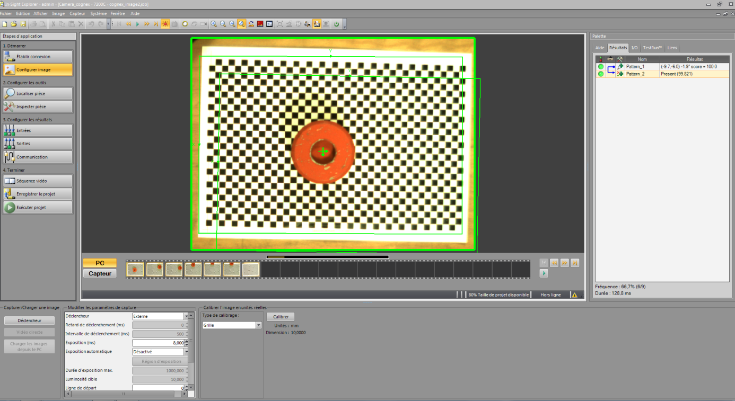

Les différents modes de saisie d’une ou plusieurs images

## Localiser pièce

Dans la partie localiser pièce elle l’une des partie les plus importantes de configurations de la camera. C’est partit nous permet dans mon gars de faire mémoriser les objets que la camera doit détecter. Dans mon cas pour simuler une bouteille on a pris un support en plastique. Pour mémorisé l’objet j’ai utilisé l’objet « Patmax-Pattern 1-10 ». A côté de chaque outils possible à utiliser il y a a une description sui nous permet de savoir à quoi il sert et qui pourrai se servir des informations prélevé. Lorsque l’on utilise un outil il y a 2 partie une partie recherche pour délimiter la zone de recherche ainsi que la partie qui mémorise l’objet (la forme).

Apres plusieurs recherche et le conseil de professionnel j’ai pu découvrir que dans le guidage d’un robot je n’ai besoin que de savoir où se situe l’objet dans l’espace c’est-à-dire que des coordonné x, y et téta dans l’espace. Pour cela il faut configurer un repère dans l’espace. Insight explorer nous permet de faire sa grâce à l’outil grid.

Etapes pour définir le repère :

* Imprimé le grid la taille qui convient. Et le positionné à l’endroit voulu dans mon exemple le grid représente le boxe ou vont arriver les bouteilles.
* Sélectionner grid sans repère
* Aller dans ensuite saisir le point d’origine x et y. Suite à cette sa clique sur ok. La camera est calibrer. Il faut cependant apprendre ce repère au robot car par défaut le robot et la camera non pas le même repère.

## 

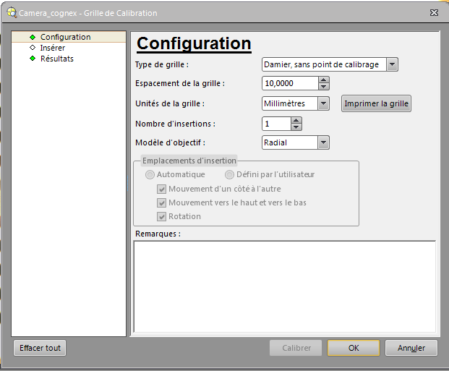

## 

## 

Faire attention avant de faire ok que ce soit dans le vert sinon cela signifie que le taux d’erreur est trop important.

## Inspecter pièce

Dans cette d’autre outils sont proposé cette outil comme l’onglet l’indique permet d’inspecter la pièce que l’on a mémorisé auparavant comme par exemple de savoir si il y a des défauts sur la pièce ou tout simplement de savoir si elle est présente dans le champ de vision. Il n’est pas obligatoire de tout utilisé, on ne pend que ce dont on a besoin. Dans mon cas j’ai pris la présence de l’objet ou non. Pour les mettre en place c’est le même principe que les outils que l’onglet localiser piece.

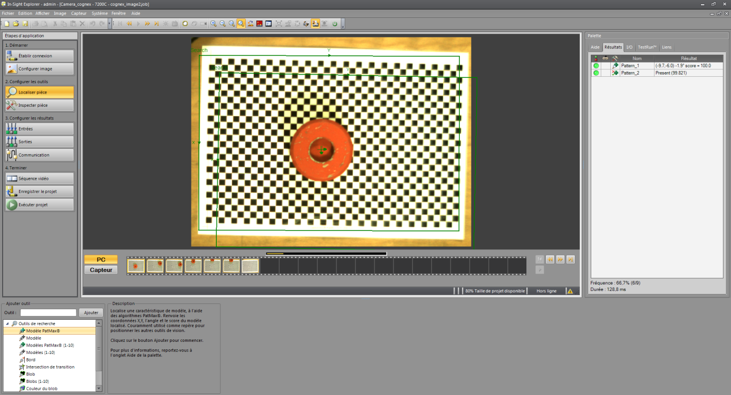

Les différents outils proposés.

## Configurer les résultats

Dans cette onglet on peut régler les entrer les entrées et les sorties. Et aussi déterminer le type de communications que l’on veut mettre en place. Dans le cadre de mon projet j’ai mit au point un échange en mode TCP/IP. Pour cela j’ai édité un nouveau périphérique et choisit ensuite comme type de périphérique TCP/IP. La configuration est propre à mon projet il faut les modifier en fonction de son projet.

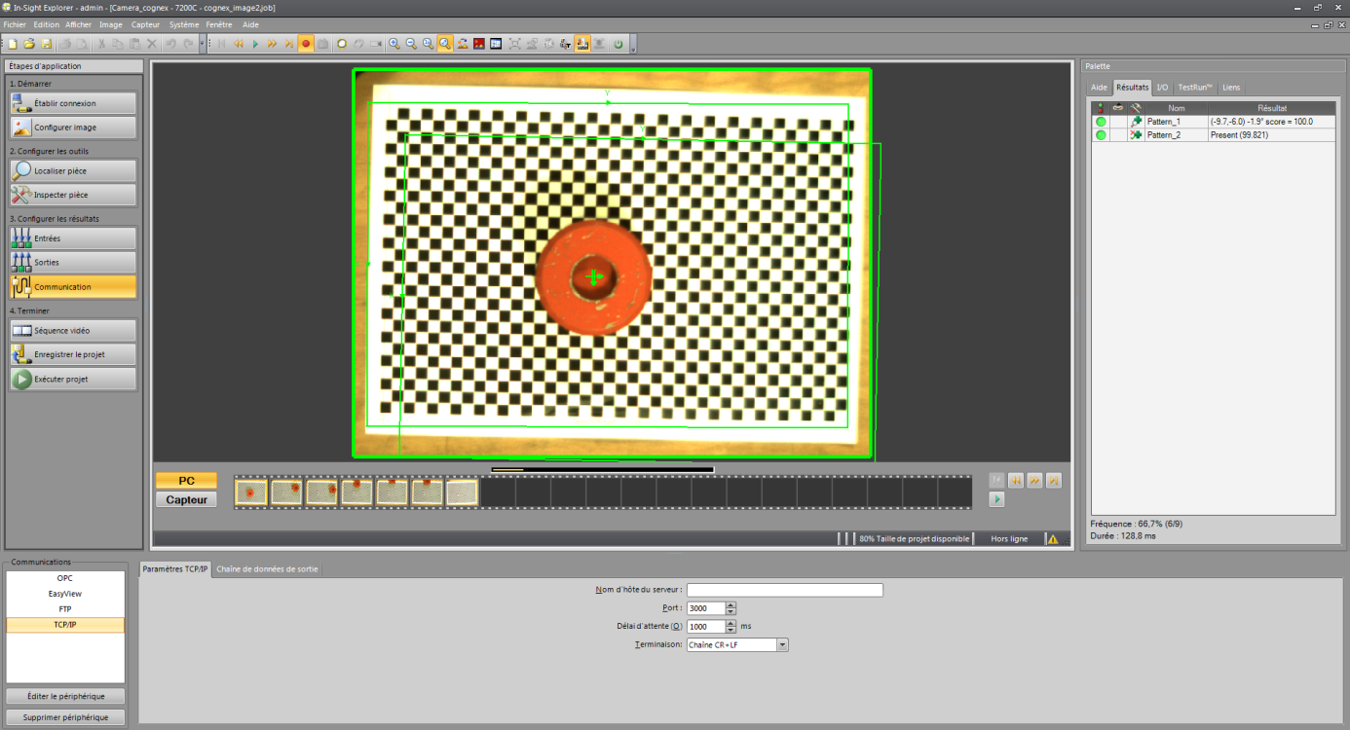

Configuration du moyen de communication

Les types de communications

## Terminer

Cette partie permet de lire toutes c’est image en mode film. De sauvegarder son projet ou de le mettre en mode Run.

Le mode Run permet d’éxecuter son projet. Pour cela il faut ce mettre en mode en ligne. Ce mode permet d’utiliser son programme comme par exemple récupérer les données des outils mis en place lors du paramétrage de la caméra.

